2017年7月2日～3日 都議選（時事、共同、NHK）

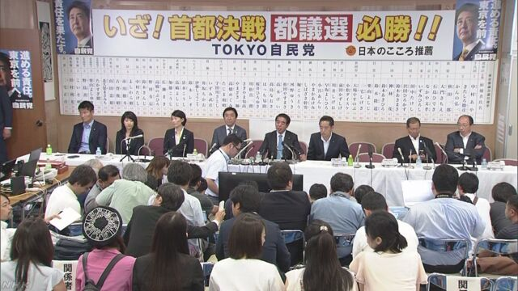
自民 下村氏「憲法議論はこれまでどおり」
NHK7月2日 22時34分
自民党の下村幹事長代行は、民放の開票速報番組で、憲法改正をめぐって、「自民党が示している憲法改正のスケジュール感に対して、都民の皆さんが反対して、都民ファーストの会などに票を投じたとは思っていない。これからの理想的な日本を形づくるための憲法は非常に重要であり、憲法議論はこれまでどおり進めていく必要がある」と述べました。
また、下村氏は、衆議院の解散について、「安倍総理大臣が専権事項として考えることだ。ただ、都議選の結果は自民党に対する厳しい批判であることは間違いないので、自民党の信頼感が取り戻せるような努力をしていかなければならない。安倍政権の政策が否定されたのではないと思っている」と述べました。

首相責任問う声も―自民 「国民の怒り招いた」
共同通信2017/7/3 01:17
東京都議選で惨敗した自民党内では、加計学園問題などを巡り政権批判が強まったのが敗因だとして「安倍晋三首相（党総裁）の責任も大きい」との声が上がった。船田元・党憲法改正推進本部長代行は「おごりが国民の怒りを招いた」と指摘。党執行部は説明を尽くすため、国会の閉会中審査を実施するかどうか対応を迫られそうだ。
二階俊博幹事長は2日夜、党本部で記者団に「厳粛に受け止める。反省すべき点は大いに反省し、党勢回復に全力を尽くす」と訴えた。
都連会長の辞意を表明した下村博文幹事長代行はテレビ番組で「失言や国会論戦が残念ながら影響した」と述べた。

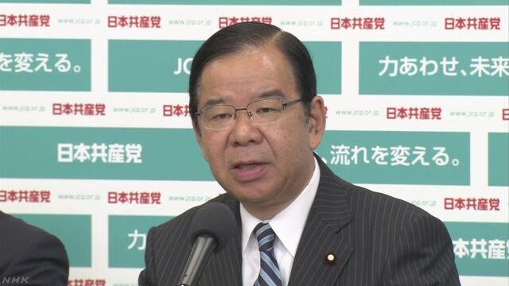
共産 志位委員長「１９議席を確保 大きな勝利だ」
NHK7月3日 1時19分
共産党の志位委員長は記者会見で、「現有議席の確保と上積みで１９議席を確保し、大きな勝利だ。自民党が歴史的敗退を喫したことが特徴で、『加計疑惑』などの『国政の私物化』や『憲法を壊す政治』に対し、『許すわけにはいかない』という声がこの結果を作った。自民党は深刻に受け止めるべきで、根本的な反省が必要だ」と述べました。
そのうえで、志位氏は「一連の疑惑を究明するための臨時国会の開会と稲田防衛大臣の罷免を改めて強く求めていく。安倍内閣を臨時国会で追い詰め、次の衆議院選挙では、野党と市民の共闘を必ず成功させて、自民党と公明党とその補完勢力を少数に追い込むことを目指す」と述べました。

東京都議選 韓国メディアが速報で伝える
NHK7月3日 1時47分
２日に投票が行われた東京都議会議員選挙について、韓国の通信社、連合ニュースは、ＮＨＫの出口調査の結果を速報で伝えたほか、「自民党の惨敗が予想され、今後の安倍政権の国政運営に大きな支障が予想される」としたうえで、「当然視された安倍総理大臣の自民党総裁３選にもブレーキがかかった」と伝えました。
また、韓国の公共放送、ＫＢＳは、今回の結果について、安倍総理大臣をめぐるスキャンダルや閣僚などの発言で民心が離れた結果だと分析しました。そして、ＫＢＳは、今回の結果について、「衆議院の任期満了が来年に迫っているだけに、今回の選挙の敗北は安倍政権にとって非常事態だ」としたうえで、「安倍総理大臣が推進している憲法改正にも大きな影響を与えると予想される」と伝えています。

韓国メディアも都議選速報＝「安倍首相への打撃不可避」
【ソウル時事】韓国メディアは２日、東京都議選で小池百合子知事が代表を務める地域政党や支持勢力が過半数を確保する勢いとなったことを速報し、高い関心を示した。
聯合ニュースは「自民党が惨敗」と報道。「安倍晋三首相が推進してきた憲法改正に向けた動きが勢いを失う可能性もある」と指摘した。
中央日報（電子版）も「安倍首相の不敗神話終わる」と報じた。「安倍首相への政治的打撃は不可避だ」と分析している。 （時事通信2017/07/02-21:39）

民進 藤末氏が離党届 “憲法改正 党の方針と異なる”
NHK7月3日 4時56分
民進党の藤末健三政務調査会長代理は、憲法改正をめぐるみずからの考え方と、党の方針が異なるなどとして、２日夜、離党届を提出しました。
民進党は、平和主義を脅かす改憲は認められないとして、安倍政権の下での「憲法９条の改悪」に反対する方針を示しているのに対し、藤末健三政務調査会長代理は、「反対するだけではなく、速やかに党内論議を始めるべきだ」という考えを示しています。
こうした中で、藤末氏は「考え方の溝が埋まることは期待できない」などとして、２日夜、党本部を訪れ、離党届を提出し、今後、党執行部が藤末氏の離党届の取り扱いを協議する見通しです。
藤末氏は、５３歳。平成１６年の参議院選挙に、当時の民主党から比例代表で立候補して初当選し、現在３期目で、これまでに、総務副大臣などを務めています。

都民ファ得票率、３３％超＝惨敗自民に大差－都議選分析
２日投開票された東京都議選の結果を分析すると、初の都議選で４９人が当選し第１党の座を獲得した都民ファーストの会は、党派別の得票率が３３．６８％に達した。一方、過去最低の２３議席と惨敗を喫した自民党は２２．５３％。議席数だけでなく、得票率でも都民ファーストに大きく差をつけられた。
自民は２０１３年の前回から約１４ポイント減らす結果に。公明党は自民と同じ２３議席だが、得票率は１３．１３％だった。自民の場合、七つの１人区のうち六つで落選者を出すなど、落選者に投票する「死票」が多く発生し、得票率が効果的に議席につながらなかったとみられる。
改選前から２議席増の１９議席と善戦した共産は０．２２ポイント増の１３．８３％。候補者の離党が相次ぎ５議席に終わった民進党は、６．９０％で前回（１５．２４％）の半分以下の水準に落ち込んだ。 （時事通信2017/07/03-05:12）

都民ファ圧勝し第1党、都議選 自民惨敗、過去最低
共同通信2017/7/3 01:44
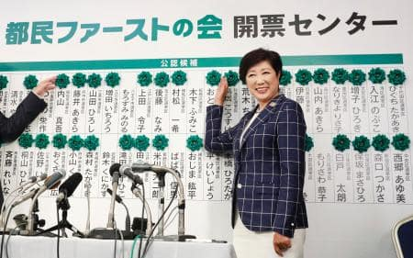候補者のボードに付いた当確の花に手を添え、笑顔を見せる都民ファーストの会の小池百合子代表＝2日午後9時58分、東京都新宿区のホテル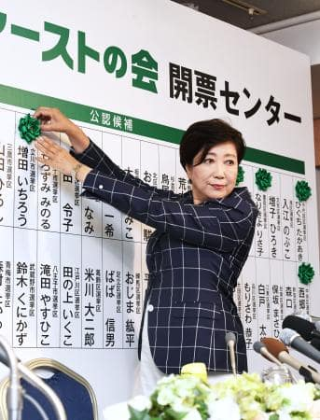都議選で当確者の名前に花を付ける都民ファーストの会の小池百合子代表＝2日午後8時3分、東京都新宿区のホテル
安倍晋三首相の政権運営を左右する東京都議選（定数127）は2日投開票され、自民党は現有57議席から23議席に減らし、過去最低だった38議席を大幅に下回って歴史的な惨敗を喫した。小池百合子知事が率いる地域政党「都民ファーストの会」が49議席と自民党に代わり第1党となり、23人全員当選の公明党などを合わせた支持勢力で過半数を制し圧勝した。首都での敗北は「安倍1強」体制への大きな打撃で、首相の求心力低下は必至だ。
「加計学園」の獣医学部新設計画を巡る経緯のほか、都議選応援で「自衛隊としてもお願いしたい」とした稲田防衛相の失言が重なり、自民党への逆風となった。

自民惨敗、最低２３議席＝安倍政権に大きな打撃－小池氏系過半数の７９・都議選
東京都議選（定数１２７）が２日投開票され、自民党は過去最低の３８議席を大幅に下回る２３議席と惨敗した。小池百合子知事が代表の地域政党「都民ファーストの会」が４９議席を獲得し圧勝。第１党に躍進し、公明党など知事支持勢力と合わせ過半数を大きく超える７９議席を確保した。

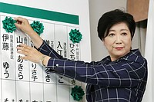
東京都議選の報道各社の開票速報を受け、当選確実が伝えられた候補者名に花を付ける「都民ファーストの会」代表の小池百合子知事＝２日夜、東京都新宿区
自民党の歴史的大敗は安倍政権に打撃で、「安倍１強」で推移してきた政局の流動化は避けられない情勢だ。安倍晋三首相は２０１８年秋の党総裁３選を前提に、憲法改正案を今年中に国会提出する意向を表明しているが、党内の異論が噴出すれば、見直しを余儀なくされる。１８年１２月の衆院議員任期満了をにらんだ解散戦略の組み立てにも影響が出そうだ。
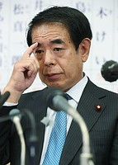
東京都議選の開票速報を受け、厳しい表情を見せる自民党都連の下村博文会長＝２日夜、東京・永田町の同党本部
自民と都民ファを除く党派別当選者は公明党２３人、共産党１９人、民進党５人、東京・生活者ネットワーク１人、日本維新の会１人、無所属６人。小池氏は都民ファ推薦で当選した無所属６人全員を追加公認すると発表した。
都議選は、豊洲市場への移転問題など、発足から１年を迎える小池都政の評価も争点となった。小池氏は午後８時すぎから記者会見し、「都民目線で（都政を）進めてきた成果が認められた」と述べた。自民の下村博文都連会長は、責任を取って辞任する意向を表明。都連は下村氏を含む執行部全員が辞任する方向となった。
投票率は５１．２７％で前回（４３．５０％）を上回った。
都民ファは現有６議席を大きく上回る５０人を擁立し、連携する公明の候補や民進を離党した無所属候補ら３５人を推薦。自民批判とともに「古い議会を新しい議会に変える」と、議会刷新を訴え、島部を除く全選挙区で勝利した。
全４２選挙区で６０人を擁立した自民は、豊洲問題などで小池氏に対し「決められない知事」と攻勢をかけたが、加計学園問題や稲田朋美防衛相の失言などによる逆風にさらされた。
公明は、７回連続で全員当選を果たした。政権批判を展開し、支持を呼び掛けた共産は２議席増やす善戦、候補者の離党が相次いだ民進は現有７議席に届かなかった。 （時事通信2017/07/03-01:54）

小池氏支持勢力で79議席 自民23、共産19、女性最多
共同通信2017/7/3 01:41
2日投開票された東京都議選（定数127）は、小池百合子知事率いる地域政党「都民ファーストの会」の49人が当選し、第1党になった。公明党の23人なども含め、小池氏の支持勢力で過半数の79議席を獲得した。
自民党は過去最低の23議席。これまで最も少なかったのは1965年と2009年の38議席だった。公明は7回連続の全員当選となった。
共産党は19、民進党は5、都民ファ推薦の無所属が6、地域政党「東京・生活者ネットワーク」と日本維新の会が、それぞれ1議席となった。
女性候補の当選は36人で過去最多となった。

都議選は都民圧勝 自民は大敗
NHK首都圏07月03日 03時04分
２日の東京都議会議員選挙で、小池知事が代表を務める都民ファーストの会は、追加公認も含めて５５議席を獲得して、都議会第１党となって圧勝するとともに、公明党などを加えた小池知事を支持する勢力は過半数を大きく上回りました。
自民党は、選挙前の議席から半分以上減らして、公明党と並ぶ２３議席にとどまり、大敗しました。
東京都議会議員選挙は、２日夜開票が行われ、４２の選挙区の１２７の議席が確定しました。
小池知事が代表を務める都民ファーストの会は、擁立した５０人の候補者のうち４９人が当選したのに加え、推薦して当選した無所属６人を追加公認して５５議席で、都議会第１党となり圧勝しました。
無党派層から多くの支持を集めたことに加え、自民党の支持層も切り崩すなどして、７つの１人区のうち、６つで議席を獲得したほか、１５の２人区でも５つで議席を独占しました。
また、都民ファーストの会と選挙協力した公明党は擁立した候補者２３人全員が当選し、７回連続となる全員当選を果たしたほか、東京・生活者ネットワークは選挙前から２議席減らしたものの１議席を確保し、小池知事を支持する勢力は過半数の６４を大きく上回る７９議席となりました。
一方、自民党は、選挙前の議席の５７から半分以上を減らして、公明党と並ぶ２３議席にとどまり、大敗しました。
党の支持層を固めきれず、７つの１人区のうち島部を除く６つで都民ファーストの会の候補者に敗れたことに加え、１５の２人区のうち９つで議席を獲得できなかったこと、２人の候補者がいずれも落選した品川区や目黒区、板橋区など、７つの選挙区で初めて議席を失ったことなどで、過去最低だった３８議席を大きく下回りました。
また、共産党は選挙前を２議席上回る１９議席、民進党は選挙前より２議席減らして５議席、日本維新の会は選挙前と同じ１議席を確保しました。

都議選結果受け都民・自民今後は
NHK首都圏07月03日 03時03分
今回の選挙結果について、小池知事は２日夜の記者会見で「東京大改革への期待の結果だと思う」と述べた上で、知事を支持する公明党や東京・生活者ネットワークと協力して、東京オリンピック・パラリンピックの準備を加速するほか、待機児童対策や首都直下地震への対応にさらに取り組む考えを示しました。
選挙戦で大きな争点となった市場の移転問題では、築地市場を豊洲に移転した上で築地にも市場機能を持たせる案について、ＮＨＫの出口調査で「評価する」と答えた人が６４％となったことなどを踏まえ「信任を得られたと考えている」と述べ、具体的な計画の策定を進める方針です。
また、今後の国政への進出については「あくまで都民ファーストの会は都民のために最大の努力をする」と述べ、否定的な考えを示しました。
一方、議席を大幅に減らし大敗した自民党は、川井都議会議長に加え、都議会の高木幹事長や崎山政務調査会長らも落選しました。
自民党東京都連は、２日夜幹部が集まり、下村都連会長が辞任する意向を示したほか、ほかの都連の５役も全員辞任する見通しとなり、態勢の立て直しを迫られる事態となっています。
去年夏の都知事選挙や、ことし２月の千代田区長選挙に続き、今回の都議会議員選挙でも大敗したことを受けて、これまで対決姿勢を鮮明にしてきた自民党東京都連が小池知事とどのように向き合うのかも今後の焦点になる見通しで、小池知事も、新たな都連会長を含む人事など都連側の対応を見極めることにしています。

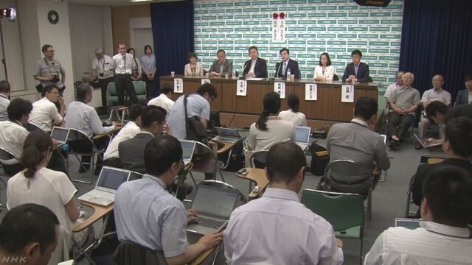
共産 ２議席上回り１９議席に 議案提出権
NHK7月3日 0時20分
共産党は、選挙前を２議席上回って１９議席となり、議案提出権のある１１議席以上を獲得しました。

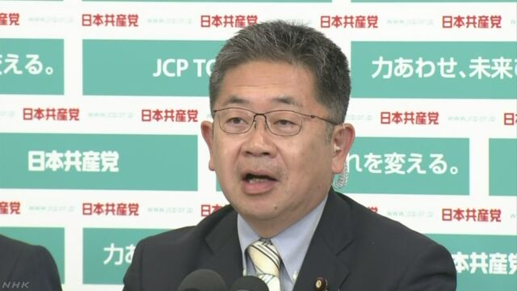
共産 小池書記局長「政治の在り方 根本から問う」
NHK7月2日 23時41分
共産党の小池書記局長は、ＮＨＫの開票速報番組で、「今の政権の国民不在のやり方には、自民党の支持者からも『これでいいのか』という声が大きく広がっており、日本の政治が大きく変わりつつあるということが選挙の結果にも表れたのではないか。今までの自民党政治になかったような『国政の私物化』というやり方でいいのか、政治の在り方を根本から問うていきたい」と述べました。

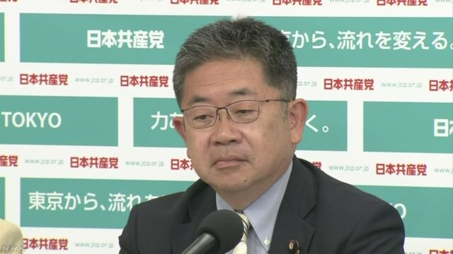
共産 小池書記局長「直ちに臨時国会を」
NHK7月2日 22時03分
共産党の小池書記局長は記者会見で、自民党が選挙前の議席を大きく減らし、過去最低の議席をさらに下回ることが確実となったことについて、「都政の選挙だが、大きな争点として、安倍自公政権の『国政の私物化』が問われた選挙であり、自民党の議席が過去最低になるという見通しは、今後の国政にも重大な影響がある。まずは野党が要求している臨時国会を直ちに開会し、さまざまな問題の解明が必要だ」と述べました。

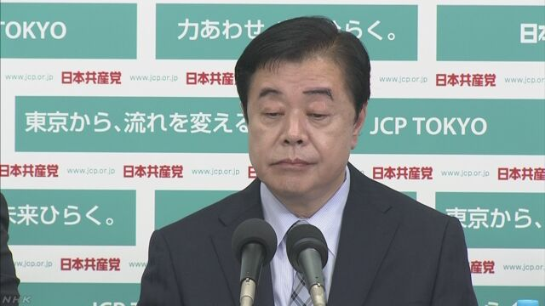
共産 若林氏「今後の開票状況を見守る」
NHK7月2日 21時52分
共産党東京都委員会の若林義春委員長は、ＮＨＫの開票速報番組で、「今回の選挙では、『安倍政権を何とかしてほしい』という声が多数寄せられた。同時に、新しい都民ファーストの会から大量に立候補し、難しい条件での戦いになったが、今後の開票状況をよく見守っていきたい」と述べました。

自民は２３議席 公明と同数で第２党
NHK7月3日 0時26分
自民党は、都民ファーストの会に第１党の座を奪われ、最終的な議席は公明党と同じ２３にとどまりました。
選挙前の議席が５７と、都議会第１党だった自民党は、今回の選挙で議席を大幅に減らし、都民ファーストの会に第１党の座を奪われました。
さらに、過去最低となった昭和４０年と平成２１年の３８議席を下回り、最終的な議席は公明党と同じ２３にとどまり、第２党となりました。

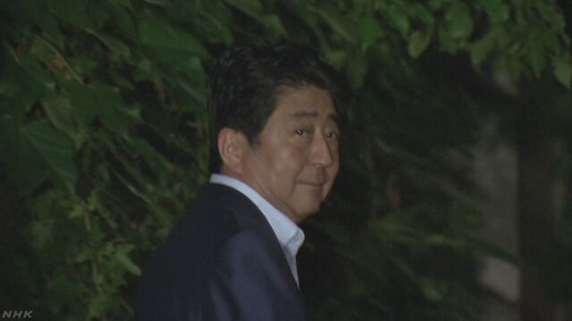
安倍首相 麻生副総理や菅官房長官らと会談
NHK7月2日 22時22分
安倍総理大臣は２日夜、東京都内のレストランで、麻生副総理兼財務大臣、菅官房長官らと会談し、東京都議会議員選挙の情勢を踏まえて今後の政権運営などをめぐり意見を交わしたものと見られます。
安倍総理大臣は、２日午後６時ごろから東京都内のレストランで、麻生副総理兼財務大臣、菅官房長官、それに甘利前経済再生担当大臣らと２時間余りにわたって会談しました。
安倍総理大臣は、午後８時すぎ、レストランを出る際に、記者団が東京都議会議員選挙の情勢について質問したのに対し、無言で左手を挙げて車に乗り込みました。
また、麻生副総理など、ほかの出席者も、この後、相次いでレストランを出ましたが、記者団の取材には応じませんでした。
会談の詳細は今のところ明らかになっていませんが、東京都議会議員選挙の情勢を踏まえて、今後の政権運営などをめぐり意見が交わされたものと見られます。

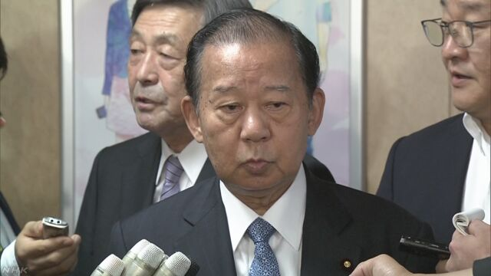
自民 二階幹事長「反省すべき点は大いに反省 敗因分析したい」
NHK7月2日 22時01分
自民党の二階幹事長は午後９時半すぎに党本部を出ました。その際、記者団に対し、「最終結果はまだ出ていないが、大変厳しい情勢だ。都民や国民の審判なので、厳粛に受け止め、反省すべき点は大いに反省し、これからの党勢回復に全力を尽くしたい。敗因をこれからよく分析したい」述べました。
また、二階氏は、記者団が「責任は誰がとるのか」と質問したのに対し、「これから検討したい」と述べました。

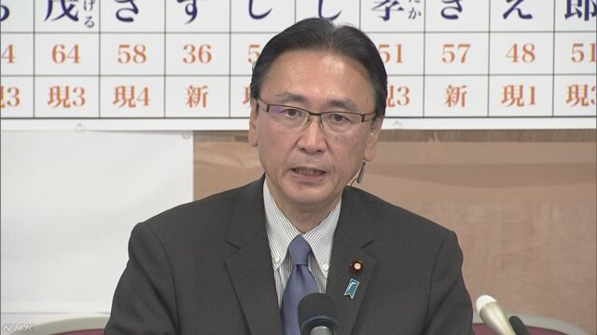
自民 古屋選挙対策委員長「あす臨時役員会で分析」
NHK7月2日 23時27分
自民党の古屋選挙対策委員長は、ＮＨＫの開票速報番組で、「謙虚に結果を受け止めつつ、総合的に分析して、自民党の信頼が回復するように全力で取り組んでいくことに尽きる」と述べました。
また、古屋氏は「あす臨時の役員会を開いて、選挙結果についてあらゆる角度から分析し、今後の政権運営に影響が出ないような取り組みをしていく。そのために、党がしっかり結束していくことが何よりも大事だ」と述べました。
また、古屋氏は、今後の公明党との関係について、「自民党と公明党は、国政で長年、連立与党として取り組んできたので、しっかりそういうことも踏まえて対応していく」と述べました。

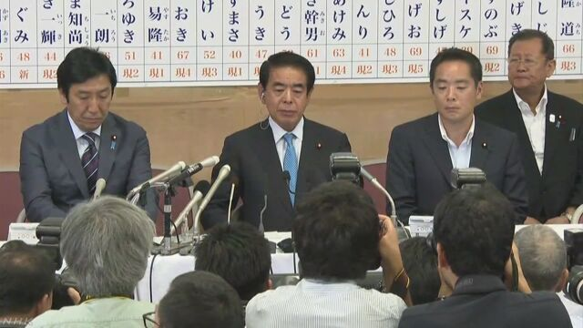
自民 下村氏「国会の閉会中審査も検討を」
NHK7月2日 21時17分
自民党の下村幹事長代行は、民放の開票速報番組で、「残念ながら、自民党が都民に支持されなかったことを、国政でも謙虚に受け止めて対応する必要がある。野党側が求める国会の閉会中審査は、それぞれの委員会でやるべきところはやってほしい」と述べました。

自民 下村氏「稲田防衛相発言なども影響」
NHK7月2日 20時41分
自民党の下村幹事長代行は、民放の開票速報番組で、稲田防衛大臣が東京都議会議員選挙の応援演説で「防衛省・自衛隊としてもお願いしたい」と投票を呼びかけたことについて、「本人は、実際に自衛隊や防衛省としてお願いするという意味で言ったわけではないと思うが、誤解される発言だったことは間違いない。稲田防衛大臣もすぐ撤回したが、残念ながら影響はあったと思う」と述べました。
また、下村氏は、みずからを支援する団体のパーティー券２００万円分を学校法人「加計学園」が購入していたなどと週刊誌で報じられたことについて、「完全に選挙妨害だと思う。すぐに記者会見をして、事実ではないと表明したが、残念ながら届いておらず、逆にマイナスになった部分についてはおわび申し上げたい」と述べました。

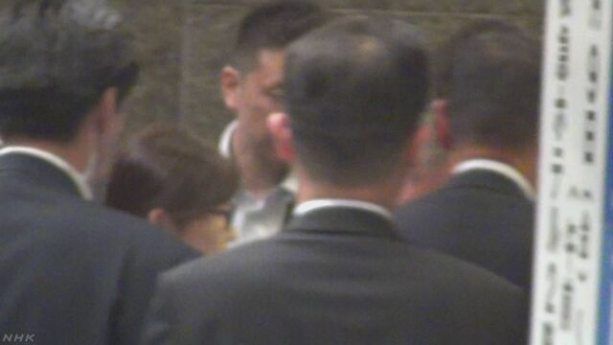
稲田防衛相 無言のまま何も答えず
NHK7月2日 20時48分
稲田防衛大臣は、２日午後８時すぎ、訪問先の広島県呉市で、滞在しているホテルに入る際、記者団が、東京都議会議員選挙で自民党が大敗する見通しとなった受け止めを質問したのに対し、無言のまま何も答えませんでした。

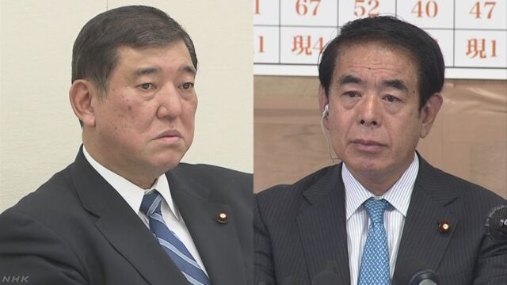
自民 「歴史的な大敗だと認めるべきだ」という意見も
NHK7月2日 22時11分
東京都議会議員選挙で自民党が大敗する見通しとなっていることについて、党内からは、「厳しい結果だ」という受け止めが多く聞かれるほか、「歴史的な大敗だということを率直に認めるべきだ」という意見も出ています。
東京都議会議員選挙は、小池知事が代表を務める都民ファーストの会が、自民党に代わって都議会第１党となり、公明党などを加えた小池知事を支持する勢力が、過半数の議席を獲得することが確実で、自民党は、選挙前の議席を大幅に減らして大敗する見通しです。
これについて、自民党東京都連の会長を務める下村幹事長代行は、民放の開票速報番組で、「自民党に対する不信感があった。特に国政の問題などで大変な逆風が吹き、予想以上に厳しい結果だと受け止めている。謙虚に受け止めたい。責任は十二分に感じている」と述べるなど、党内からは「厳しい結果だ」という受け止めが多く聞かれます。
また、下村氏は、稲田防衛大臣が都議会議員選挙の応援演説で「防衛省・自衛隊としてもお願いしたい」と投票を呼びかけたことについても、「誤解される発言だったことは間違いなく、稲田大臣もすぐ撤回したが、残念ながら影響はあった」と述べました。
このほか、石破前地方創生担当大臣はＮＨＫの取材に対し、「歴史的な大敗だということを率直に認めるべきだ。国政の影響をたぶんに受けた選挙であり、一地方の選挙だということはありえない。今回の選挙では、自民党が謙虚で誠実だと思っていた都民は少なかったということではないか。『都民ファーストの会』が勝ったというよりは、自民党が負けた選挙だ」と述べました。

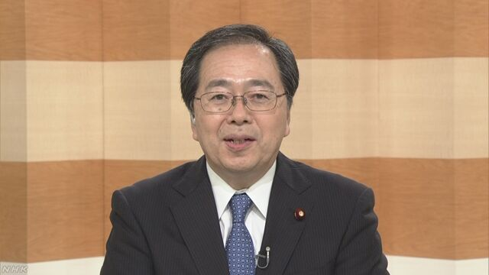
公明 斉藤氏「国政では自民との関係変わらず」
NHK7月2日 23時39分
公明党の斉藤幹事長代行は、ＮＨＫの開票速報番組で、「都議会議員の報酬削減や私立高校の授業料の実質無償化などを小池知事と一緒に進めてきた都議会公明党の政策実現力や合意形成力に対し、都民の評価を頂いた。都議会では、公明党が合意形成の要としての役割を果たしたい。国政では、自民党との関係は全く変わらず、連立政権を組む、その信頼関係に揺るぎはない」と述べました。
また、斉藤氏は、今後の政権運営への影響について、「今回の選挙はあくまで都政に対しての審判だ。国政に対しての国民の批判は真摯（しんし）に受け止め、謙虚に対応していかなければならないが、今回の選挙と国政の選挙を混同してはいけない」と述べました。

自民 下村氏「都連会長として責任あると思う」
NHK7月3日 0時00分
自民党の下村幹事長代行は、党本部で記者会見し、「予想以上に厳しい結果だ。都民の審判を謙虚に反省し、受け止めたい。都連会長として、当然、責任があると思う」と述べました。
そのうえで、自身に関する週刊誌報道などについて、「選挙にマイナスになったことは事実だ。それぞれの候補者の主張や政策が十分に都民に届く前に、国政の問題で大きくマイナスになってしまった。候補者の方々に心からおわび申し上げたい」と述べました。

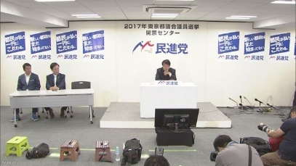
民進は５議席 前回選挙時より大幅減
NHK7月3日 0時29分
民進党は、選挙前の７議席を下回り、５議席にとどまりました。
前回の選挙では、当時の民主党が１５議席を獲得しましたが、今回の選挙では公認候補の離党が相次いだこともあり、議席を大きく減らしました。

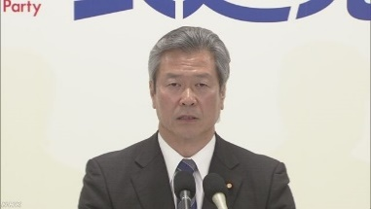
民進 馬淵選挙対策委員長「一定程度 評価頂いた」
NHK7月3日 0時03分
民進党の馬淵選挙対策委員長は、ＮＨＫの開票速報番組で、「直接、都政に結びつけることは非常に難しかったかもしれないが、安倍政権の傲慢な政権運営に対し、問題の本質を明らかにしてきた民進党の働きは、一定程度、評価を頂いた。結果は真摯（しんし）に受け止めなければならず、安倍政権の問題点を示しながら、新たな国づくりの方向性を明確に示していかなければならない。政権与党の歴史的大敗というのは、大変、重く受け止めるべきで、臨時国会の早期召集を強く求めていく」と述べました。

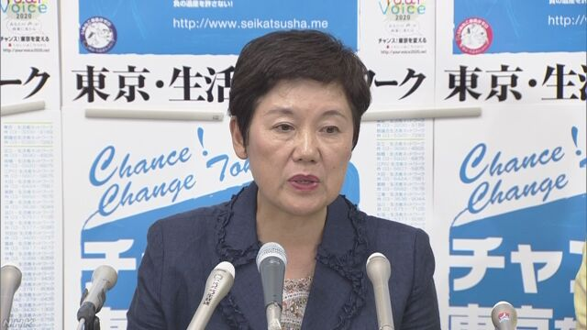
東京・生活者ネットワーク 過去最低の議席
NHK7月3日 0時16分
東京・生活者ネットワークは、選挙前の３議席を下回って、北多摩第２の１議席にとどまり、過去最低の議席となりました。

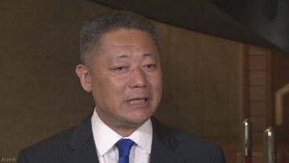
維新 馬場幹事長「最低限の目標を達成」
NHK7月3日 0時13分
日本維新の会の馬場幹事長は、ＮＨＫの取材に対し、「１議席は確保するという最低限の目標を達成することができた。小池都政に対しては、国政と同じように是々非々で臨んでいく。都民のためになることには最大限、協力していく」と述べました。

維新 馬場幹事長「有権者はおきゅうを据えたのでは」
NHK7月2日 23時57分
日本維新の会の馬場幹事長は、ＮＨＫの取材に対し、「自民党も長期政権となって少し緩みが出てきており、今回の選挙で、有権者はおきゅうを据えたのではないか。ただ、国政と都政は違うし、自民党が今、問題にされていることを説明し、解決すれば、国政に影響はないと思う」と述べました。

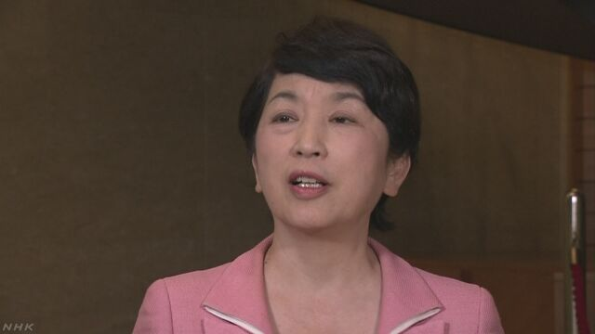
社民 福島副党首「安倍政権への怒りが背景に」
NHK7月3日 0時05分
社民党の福島副党首は、ＮＨＫの取材に対し、「『政治の私物化』や憲法９条を変えることに有権者にも大変な危機感があった。憲法を踏みにじる安倍政権への怒りが背景にあり、臨時国会を開いて、加計学園や森友学園をめぐって追及していきたい。『安倍内閣の終わりの始まり』で、退陣を求め、『憲法９条改悪』を阻止する政治を作っていきたい」と述べました。

局アナや歌手、多彩な経歴＝圧勝の都民ファースト－都議選
２日投開票の東京都議選で圧勝した、小池百合子知事が率いる都民ファーストの会。元テレビ局アナウンサーや歌手など多彩な経歴の顔ぶれがそろった。
渋谷区の龍円愛梨さん（４０）は元テレビ局アナウンサー。米国で出産した長男にダウン症があり「親や子供たちが安心できるように汗をかきたい」と述べ、子育て環境や福祉サービスの充実などに力を入れる。
千代田区の樋口高顕さん（３４）は学生時代、衆院議員だった小池知事の下でインターンを経験した。元警視総監を父に持ち「しがらみのない政治」を訴える。板橋区の元国会議員秘書、平慶翔さん（２９）は、サッカー選手の長友佑都さんの妻で女優の平愛梨さんの弟という点でも注目された。
小池知事が「私の右腕」と話す中野区の荒木千陽さん（３５）は、飛び込みで事務所を訪れ、小池知事の秘書を約６年間務めた。一緒に住んでいたこともあり「信頼関係を築いてきたから進言すべきは進言し、より良い都政を作り上げる」と意気込む。
シンガー・ソングライターの南多摩の斎藤礼伊奈さん（３８）は「音楽だけで変わっていかない、社会の仕組みを政治の力で変えていくことが必要」と感じ、小池知事の政治塾「希望の塾」に入った。２児の母で、子育て施策などに力を入れて取り組むとしている。
中央区の西郷歩美さん（３２）と足立区の後藤奈美さん（３０）は、妊娠中の選挙戦を戦い抜いた。
資格を生かして各界で活躍してきた人たちも、政治の世界に飛び込んだ。墨田区の成清梨沙子さん（２７）は公認会計士、三鷹市の山田浩史さん（３２）や北多摩第２の岡本光樹さん（３４）は弁護士としての経験を基に、都政の課題解決に取り組む。 （時事通信2017/07/03-00:42）

東京都議選 小池知事を支持する勢力が過半数 自民は大敗
NHK7月3日 3時19分
２日の東京都議会議員選挙で、小池知事が代表を務める都民ファーストの会は、追加公認も含めて５５議席を獲得して都議会第１党となって圧勝するとともに、公明党などを加えた小池知事を支持する勢力は過半数を大きく上回りました。自民党は、選挙前の議席から半分以上減らして、公明党と並ぶ２３議席にとどまり大敗しました。
東京都議会議員選挙は、２日夜、開票が行われ、４２の選挙区の１２７の議席が確定しました。
小池知事が代表を務める都民ファーストの会は、擁立した５０人の候補者のうち４９人が当選したのに加え、推薦して当選した無所属６人を追加公認して５５議席で、都議会第１党となり圧勝しました。
無党派層から多くの支持を集めたことに加え、自民党の支持層も切り崩すなどして、７つの１人区のうち６つで議席を獲得したほか、１５の２人区でも５つで議席を独占しました。
また、都民ファーストの会と選挙協力した公明党は、擁立した候補者２３人全員が当選し、７回連続となる全員当選を果たしたほか、東京・生活者ネットワークは、選挙前から２議席減らしたものの１議席を確保し、小池知事を支持する勢力は、過半数の６４を大きく上回る７９議席となりました。
一方、自民党は、選挙前の議席の５７から半分以上を減らして、公明党と並ぶ２３議席にとどまり、大敗しました。
党の支持層を固めきれず、７つの１人区のうち島部を除く６つで都民ファーストの会の候補者に敗れたことに加え、１５の２人区のうち９つで議席を獲得できなかったこと、２人の候補者がいずれも落選した品川区や目黒区、板橋区など、７つの選挙区で初めて議席を失ったことなどで、過去最低だった３８議席を大きく下回りました。
また、共産党は選挙前を２議席上回る１９議席、民進党は選挙前より２議席減らして５議席、日本維新の会は選挙前と同じ１議席を確保しました。

「歴史的大敗」に衝撃＝幹部ら沈痛な表情－自民党本部
「厳しい結果だ」「厳粛に受け止める」。東京都議選の開票センターが設置された東京・永田町の自民党本部。歴史的大敗の見通しが伝えられると、幹部や職員は沈痛な表情を浮かべ、会場には重苦しいムードが漂った。
下村博文都連会長は他の幹部らとともに午後８時すぎ、厳しい表情で会場入り。報道各社の個別インタビューに応じ、「予想できなかったほどの厳しさだ。深刻に受け止めている」と反省の弁を述べた。
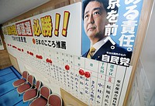
東京都議選で当選確実になった自民党の候補者名の上に、まばらに花が付けられたボード＝３日未明、東京・永田町の同党本部
敗因については「候補者は地に足を着けてやってくれたが、残念ながら国政で逆風が吹いた。政策論争にならなかった」と述べ、選挙期間中の稲田朋美防衛相の失言や、学校法人「加計学園」をめぐる一連の問題などが影響したとの見方を示した。
二階俊博幹事長は、党本部で「厳粛に受け止め、反省すべき点は大いに反省し、党勢回復に全力を尽くしていきたい」と述べた。
候補者の名前が並んだ白いボードには、午後１０時を過ぎても当選確実を示すバラの花はまばら。職員らは腕組みしたまま、テレビ画面を厳しい表情で見詰めていた。 （時事通信2017/07/02-22:49）

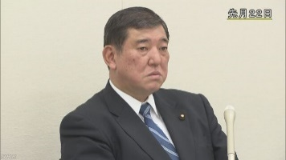
自民 石破氏「自民党の在り方そのものが問われている」
NHK7月3日 0時11分
自民党の石破前地方創生担当大臣は、ＮＨＫの取材に対し、「この結果を歴史的な大敗と言わずに何と言うのか。『都民ファーストの会』が勝ったというよりは、自民党の在り方そのものが改めて問われている選挙だ」と述べました。
そのうえで、石破氏は「選挙戦の責任をとるにしても、どうしてこのような結果になったのか、総括をしてから責任をとるべきだ。自民党本部を挙げて戦った選挙であり、東京都連の幹部が辞めればおしまいということにはならない」と述べました。

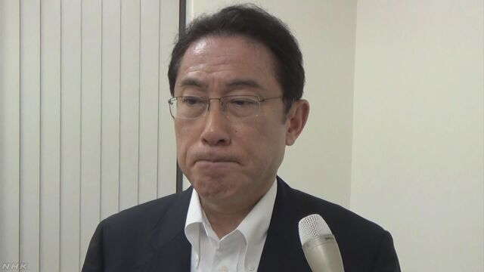
岸田外相「深刻に受け止めなければならない」
NHK7月2日 22時25分
岸田外務大臣は、みずからの派閥の事務所で記者団に対し、「自民党にとって本当に厳しいと受け止めており、深刻に受け止めなければならない。政府・与党として、今後、どうあるべきなのか真剣に考え、努力していかなければならない。１つ１つ信頼を積み重ねていくことが結果につながっていく」と述べました。
また、岸田大臣は、国政への影響について、「今すぐに予断をもって言うことは難しい。まずは自民党、政府・与党に対する信頼回復のために努力することから始めなければならない」と述べました。

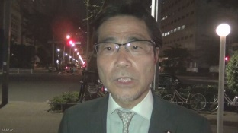
若狭勝衆院議員「都民ファーストの会の訴え 受け入れられた」
NHK7月2日 22時19分
東京都議会議員選挙で都民ファーストの会を支援したいとして自民党に離党届を提出した若狭勝衆議院議員は、ＮＨＫの取材に対し、「自民党が、『加計学園』をめぐる問題などで、情報公開や説明責任が足りないことを批判され、情報公開を強く進めるという都民ファーストの会の訴えが受け入れられた」と述べました。
一方、若狭氏は、みずからの今後の活動について、「この時点で新党を作るということを高らかに言うのは良くない。ただ、大きな政治の流れとして、今後、烏合の衆ではなく、きちんとした考え方の人がまとまれば、そこに参加することはあり得る」と述べました。

下村氏が都連会長辞任 自民敗北で引責
共同通信2017/7/3 01:34
自民党の下村博文東京都連会長は3日未明、都議選惨敗の責任を取り、都連会長を辞任する意向を記者団に示した。これに先立つ記者会見で「予想以上に厳しい結果だ。会長として責任は非常にある」と述べた。党幹事長代行を兼務する下村氏は安倍晋三首相の側近として知られ、政権の痛手となりそうだ。
都議選の最終盤で、学校法人「加計学園」側が2013、14年に、当時文部科学相だった下村氏のパーティー券購入代金200万円を取りまとめた問題が浮上。稲田朋美防衛相の問題発言とともに自民党への逆風となった。

自民 下村氏 東京都連会長辞任の意向示す
NHK7月3日 0時33分
自民党東京都連の会長を務める下村幹事長代行は、党本部で記者団に対し、東京都議会議員選挙で自民党が大敗したことについて、「残念ながら、自民党２３議席という大惨敗になった。責任を取って都連会長を辞任したい」と述べ、東京都連の会長を辞任する意向を示しました。

自民大敗 政府・与党は態勢の立て直しを急ぐ
NHK7月3日 4時51分
２日に投票が行われた東京都議会議員選挙で自民党が大敗したことを受け、自民党内には衝撃が広がっています。野党側は「安倍総理大臣の強引な政権運営への国民の批判の表れだ」として攻勢を強める方針です。これに対し、政府・与党は、結束して丁寧に政権運営を進め、態勢の立て直しを図ることで影響を最小限に抑えたい考えです。
２日に投票が行われた東京都議会議員選挙で、自民党は、選挙前の５７議席から半分以下の２３議席にまで減らし、過去最低を大きく割り込んで大敗しました。
これを受けて、自民党東京都連の会長を務める下村幹事長代行は「予想以上に厳しい結果で、都民の審判を謙虚に反省し受け止めたい」と述べ、都連会長を辞任する意向を示しました。
また、党内では、学校法人「加計学園」の獣医学部新設をめぐる問題や、稲田防衛大臣の選挙応援での発言などで厳しい戦いになるという指摘は出ていましたが、選挙結果を受けて、党幹部が「３０議席を割り込むとは誰も予想していなかった」と述べるなど、衝撃が広がっています。
このため、党内からは、速やかに信頼回復に取り組まなければ国政への影響は避けられないとして、野党側が求める閉会中審査に応じることも検討せざるをえないという指摘が出ているほか、態勢の立て直しのために早期に内閣改造を行うべきだという意見も出ています。
これに対し、民進党や共産党などは、「自民党の大敗は、安倍総理大臣の強引な政権運営への国民の批判の表れだ」として、引き続き臨時国会の速やかな召集を求めるなど、政府・与党に対する攻勢をさらに強め、次の衆議院選挙での勝利につなげたい考えです。
こうした中、安倍総理大臣は２日夜、麻生副総理兼財務大臣や菅官房長官らと会談し、経済最優先で結束して政権運営にあたる必要があるという認識で一致しました。
また、今回の選挙では自民党との連携を解消し、都民ファーストの会と選挙協力した公明党の山口代表は「国政と都政は別だ。政権運営はいささかも揺るぎなく、結束して国民の期待に応えていきたい」と述べました。
このように、政府・与党は、結束して丁寧に政権運営を進め、態勢の立て直しを図ることで、今回の選挙結果の影響を最小限に抑えたい考えです。

萩生田官房副長官 東京都連の総務会長を辞任の考え
NHK7月3日 1時24分
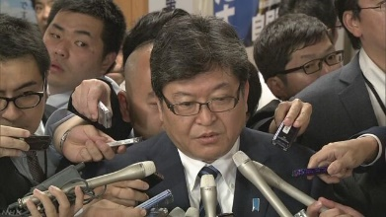
自民党東京都連の総務会長を務める萩生田官房副長官は、党本部で記者団に対し、「国政が影響を与えてしまい、大変厳しい選挙だった。下村都連会長とも、都連を刷新してやり直していかなければいけないと相談した。下村会長１人が辞めるという話ではなく、私も含めてだ」と述べ、東京都連の総務会長を辞任する考えを示しました。

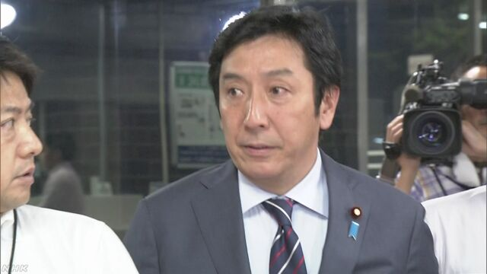
自民 菅原氏「東京都連５役は全員辞めることになると思う」
NHK7月3日 1時06分
自民党東京都連の会長代行を務める菅原一秀衆議院議員は、党本部で記者団に対し、「下村都連会長が辞任する意向は聞いたが、会長だけ辞めさせるわけにはいかない。都連会長や幹事長など５役は全員辞めることになると思う」と述べました。

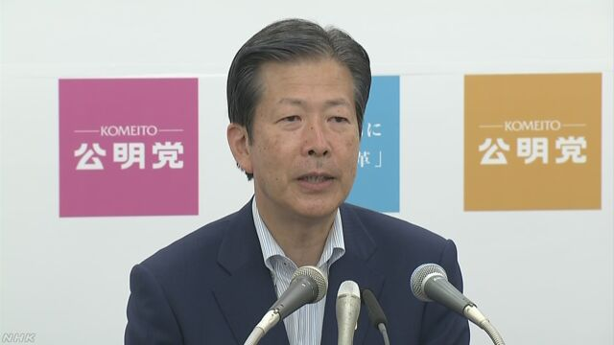
公明 山口代表「政権運営は結束して」
NHK7月3日 0時45分
公明党の山口代表は、党本部で記者会見し、「幅広い都民の理解を頂いて、全員当選したと受け止めている。議会の側で都政の安定勢力が形成されたことは、都政の前進にとって好ましい基礎を作れたということであり、都議会公明党の持つ実績や経験、結束力が重要になってくる」と述べました。
また、山口氏は、記者団が「今回の結果が安倍政権の求心力の低下につながるのではないか」と質問したのに対して、「国政と都政は別で、これは都民の都政に対する審判だ。国政の運営については、引き続き連立政権の役割が重要だと強く認識しているので、政権運営はいささかも揺るぎなく、結束して国民の期待に応えていきたい」と述べました。
一方、山口氏は、今後の憲法改正の議論に与える影響について、「憲法については、今回の都議選とはほとんど関係ないことで、都民の判断も憲法に対して下されたものとは受け止めていない。国政でしっかり腰を落ち着けて議論していくことが重要だ」と述べました。

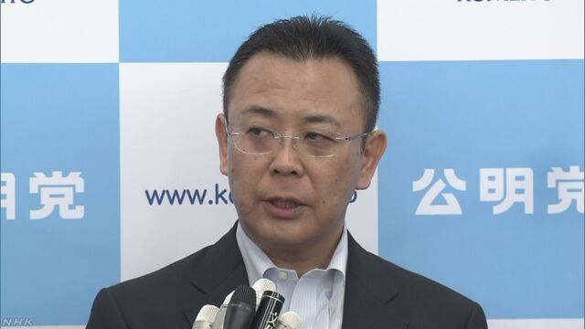
公明 高木氏「自民との信頼関係は揺るがず」
NHK7月2日 22時37分
公明党東京都本部の高木陽介代表は、民放の開票速報番組で、「小池知事が誕生し、『都政を改革してもらいたい』というのが都民の民意だったと思う。私たちはその民意を受け止める中で、小池知事とも協議し、選挙協力することになった。一方、国政の場では、政権合意を結び、すでに４年半、安倍内閣をしっかり支えてきたので、自民党との信頼関係は揺るぎないものだと考えている」と述べました。

小池氏「当たり前の都政取り返す」＝国政進出は否定
「当たり前の都政を都民が取り返す瞬間だ」。午後８時に都議選の開票が始まり、都民ファーストの会の躍進が報道で伝えられると、代表を務める小池百合子知事はこう力を込めた。国政進出については「予定はない。都政にまい進することを期待されている」と否定。その上で「オリンピックなど、幾つも国との共通課題がある」として、安倍政権と連携していく考えを示した。
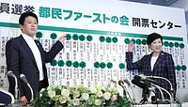
東京都議選で大勝し、当選確実の花が付いた候補者名を記すボードの前で笑顔を見せる「都民ファーストの会」代表の小池百合子知事（右）と野田数幹事長＝２日夜、東京都新宿区
小池氏はイメージカラーの緑ではなく、紺のジャケット姿。新宿区のホテルに設けられた都民ファーストの開票センターで、時折笑みを浮かべながら、候補者名の書かれたパネルに次々と「当選確実」を表す緑の花を掲げた。
報道各社のインタビューでは、首長が代表を務める会派が議会で多数を占めると、両者が緊張関係を保つ「二元代表制」の観点から問題があるのではないかといった質問が相次いだ。小池氏は「これまでドンによる一元代表制と言ってもいいような都議会だった。これでちゃんと二元代表制にしていくレールが敷かれた」と反論。都民ファーストの候補者について「専門性を持った方がそろっている。私にさまざまな意見を言い、力強いチェックをしてくれると思っている」と強調した。
小池氏も「望外の結果に驚いている」というほどの勝利。「改革の姿勢を評価していただいたということで大変うれしく思っているが、それだけ責任も重い」と気を引き締めた。 （時事通信2017/07/02-22:44）

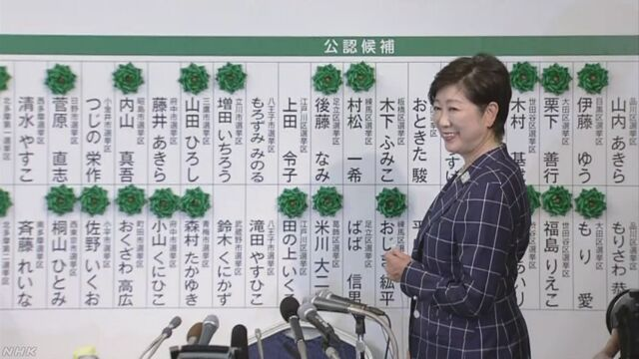
小池知事「改革の期待の結果だと思う」
NHK7月2日 22時57分
都民ファーストの会の代表を務める東京都の小池知事は、記者会見で、今回の選挙結果について、「都民からの改革の姿勢や、東京大改革の期待の結果だと思う。これまで政治経験のない人も多いが、弁護士や公認会計士などそれぞれ専門性を持っている。そういった方々が都議会に入ることで、これまでにない都政の切り口を議会から発信してもらえると期待している」と述べました。
また、今後の都政運営については、「これからも開かれた都政や都議会で、都民に近い都政を展開していくことを考えている。世界の『都市間競争』で負けることがないよう、スピード感を持って都政を進めていく。東京オリンピック・パラリンピックの準備も加速する。市場の移転問題については、『豊洲移転・築地再開発』の基本方針をどのように肉づけして現実的に進めていくのか、都庁の９局長会議をベースに着実に進め、業者の理解を得る方策をしっかりとりたい」と述べました。
さらに、都議会については、「『新しい議会を』という言葉が都民の胸に響いたのではないかと思う。今回の選挙で選挙協力をした公明党や、東京・生活者ネットワークとは都議会でもさらに協力し、都民の利益に資する都政を着実に、確実に、スピード感を持って進めたい」と述べました。

小池知事「東京大改革への期待の結果だと思う」
NHK7月3日 4時46分
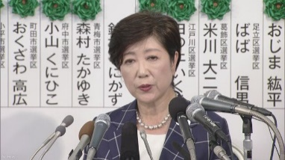
選挙結果について、小池知事は２日夜の記者会見で、「東京大改革への期待の結果だと思う」と述べたうえで、知事を支持する公明党や東京・生活者ネットワークと協力して、東京オリンピック・パラリンピックの準備を加速するほか、待機児童対策や首都直下地震への対応にさらに取り組む考えを示しました。
選挙戦で大きな争点となった市場の移転問題では、築地市場を豊洲に移転したうえで築地にも市場機能を持たせる案について、ＮＨＫの出口調査で「評価する」と答えた人が６４％となったことなどを踏まえ、「信任を得られたと考えている」と述べ、具体的な計画の策定を進める方針です。
また、今後の国政への進出については「あくまで都民ファーストの会は都民のために最大の努力をする」と述べ、否定的な考えを示しました。
一方、議席を大幅に減らし大敗した自民党は、川井都議会議長に加え、都議会の高木幹事長や崎山政務調査会長らも落選しました。
自民党東京都連は、２日夜、幹部が集まり、下村都連会長が辞任する意向を示したほか、ほかの都連の５役も全員辞任する見通しとなり、態勢の立て直しを迫られる事態となっています。
去年夏の都知事選挙や、ことし２月の千代田区長選挙に続き、今回の都議会議員選挙でも大敗したことを受けて、これまで対決姿勢を鮮明にしてきた自民党東京都連が小池知事とどのように向き合うのかも今後の焦点になる見通しで、小池知事も、新たな都連会長を含む人事など都連側の対応を見極めることにしています。

小池知事 国政進出に否定的な考え
NHK7月2日 22時49分
都民ファーストの会の代表を務める東京都の小池知事は、記者会見で、今回の選挙結果を踏まえた国政進出などの対応を問われたのに対し、「あくまで都民ファーストの会は、都民のために最大の努力をする。一部の業界団体ではなく、都民の利益をどう確保するか、都知事として新しい議員と共通の目標でやっていきたい」と述べ、否定的な考えを示しました。
また、「この４年間は、東京にとって極めて重要な４年間になる。これまでのただの延長線で歩むことは東京にとってよくない。今回の選挙では１０１回、総理より１００回多いが街頭演説をしっかりしてそのことを訴えさせてもらった。都政に対しての真摯（しんし）な政策と訴えに徹し、有権者の思いをしっかり受け止める存在であったことはうれしく思う」と述べました。
さらに、学校法人「加計学園」をめぐる一連の問題などが選挙結果に与えた影響については「いろいろと国政における問題が噴出したが、都議選の結果をどうお考えになるのか、どう総点検されるのかは、自民党の考えになる」と述べました。

民進党、「最悪免れた」「埋没」＝自民大敗に安堵感も－都議選
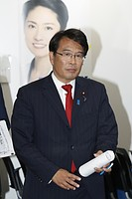
東京都議選の開票センターに入る民進党都連の松原仁会長＝２日夜、東京・永田町の同党本部
公認候補の離党が続出し、一時は「議席ゼロ」の予想も出るなど厳しい情勢となった民進党。閣僚の失言や「加計学園」をめぐる問題など自民党への逆風もあり、幹部からは「最悪の状況は免れた」と安堵（あんど）する声も漏れた。
東京・永田町の党本部５階に設けられた開票センター。現有７議席の維持は厳しいとの事前予想からか、候補者一覧のボードや当選を示す赤い花は今回用意されなかった。深夜に入り、当選確実の候補が出始めると、テレビ画面を見ながら「よし、ここまで来たか」と喜ぶスタッフの姿も見られた。
都連の松原仁会長は午後９時ごろ会場入りし、テレビ中継に断続的に出演。「国政で自民党の暴走、権力の私物化を暴いてきた立場をもっと都民に分かりやすく説明する必要があった」と反省を述べる一方、「当初言われていた数字よりは踏みとどまった」と一定の評価も口にした。
馬淵澄夫選対委員長も深夜に姿を見せ、「十分浸透し切れず、埋没と言われる部分があったかもしれないが、安倍政権の問題の本質を明らかにしてきたと評価も頂いた」と振り返った。 （時事通信2017/07/03-00:14）

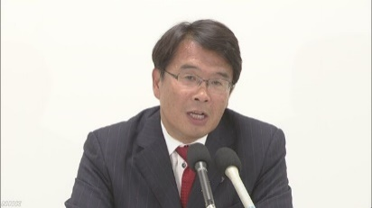
民進 松原氏「選挙結果に結びついていないことは反省点」
NHK7月3日 1時13分
民進党東京都連の会長を務める松原元拉致問題担当大臣は、記者会見で、「民進党が『権力の私物化』を暴いてきたことが大きな自民党のダメージになったと思うが、その実績が選挙結果に結びついていないことは大変な反省点だ。自民党にとっては、通常ならば政権交代と同じダメージがあり、民進党は、解党的な出直しをするぐらいのフレッシュな党になって、政権交代に向かって突き進むという状態になってきたのではないか」と述べました。

民進 松原氏「議席伸長に期待している」
NHK7月2日 22時16分
民進党東京都連の会長を務める松原元拉致問題担当大臣は、ＮＨＫの開票速報番組で、「現有の７議席にどこまで近づけるかだが、もう少し議席が伸びるだろうと期待している。手応えとしては、さまざまな選挙区で、『自民党をなんとかしてほしい。それができるのは民進党だ』と言う人もたくさんいた。この期待感を持続して、国民に応える野党第１党として、力強い党になっていかなければならない」と述べました。

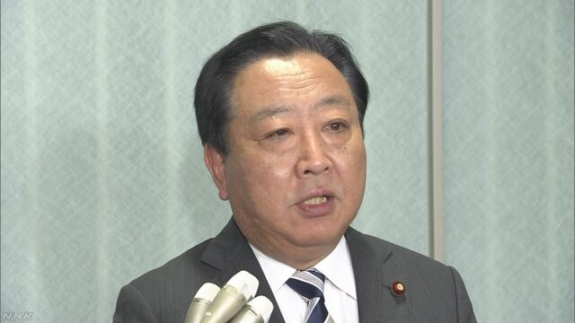
民進 野田幹事長「臨時国会の開催を強く主張したい」
NHK7月3日 1時17分
民進党の野田幹事長は、３日未明、東京都内で記者団に対し、「都民が安倍政権に明確に『ノー』という意思表示をした。『おごれる自民党』に対する嫌悪感が充満しており、今回の審判は、逃げて隠れて説明責任を果たさない安倍政権の不誠実な姿勢に対する怒りだ。引き続き、臨時国会の開催要求を強く主張していきたい」と述べました。
一方、野田氏は、今回の選挙結果に対するみずからの責任について、「一般論としては、国会運営も各種の選挙も幹事長の責任だ。うまくいく時も、そうでない時もあるが、しっかりバネにして、党勢拡大を目指す責任を果たしていかなければいけない」と述べました。

長島昭久衆院議員「今回の選挙を契機に国政動く可能性も」
NHK7月2日 22時30分
民進党に離党届を提出して除籍処分となり、都民ファーストの会を支援した長島昭久衆議院議員は、ＮＨＫの取材に対し、「今回の選挙を契機に国政が大きく動いていく可能性があると実感しているが、都民ファーストの会が国政に進出するには少し時間がかかると思う。気の早い人は『小池新党か』と思っているが、まずは小池知事が国政で何をやろうとするのか、深刻な日本の課題にどう応えていくのか、相当、練り上げていかないと新党にはならない。軽挙妄動して年末に『サバイバル新党』を立ち上げるような印象を国民に与えるのは最悪で、小池知事も毛頭、考えていないと思う」と述べました。

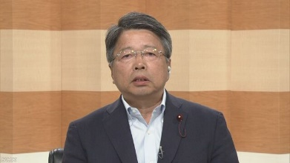
社民 羽田氏「小池知事にすり寄らず 違いを強調できた」
NHK7月2日 22時27分
社民党東京都連合の羽田圭二代表は、ＮＨＫの開票速報番組で、「選挙戦では、『安倍政権に終止符を打って、何とか政治を変えてほしい』という声が多かった。都民参加や情報公開を訴え、小池知事にすり寄らず、小池知事を支えるというスタンスは取らないことで違いを強調することができた」と述べました。

都民ファ樋口さん勝利＝「ドン」後継ら抑える－千代田区
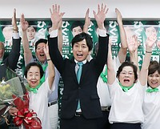
東京都議選で当選が確実となり、万歳三唱する「都民ファーストの会」の樋口高顕氏（中央）＝２日夜、東京都千代田区
「都議会のドン」と呼ばれ都政に強い影響力を持っていた内田茂・元自民党都連幹事長が引退した千代田区選挙区では、小池百合子知事が率いる「都民ファーストの会」の樋口高顕さん（３４）が内田氏の後継とされた中村彩さん（２７）らを抑え勝利した。
「代理戦争」とも呼ばれ、注目を集めた。都民ファーストのシンボルカラーである緑のネクタイを締めた樋口さんは、緑のスカーフを着けた支援者約５０人と共に、区内の事務所でテレビの開票速報を見守った。午後８時すぎ、早々と当選確実が伝えられると拍手と歓声に包まれた。
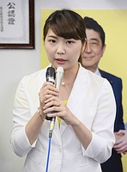
東京都議選で落選が決まり、敗戦の弁を述べる自民党の中村彩氏＝２日夜、東京都千代田区（代表撮影）
樋口さんは硬い表情だったが、「おめでとう」と声を掛けられ万歳三唱すると、やっと笑顔を見せ、支援者と抱き合って喜びを表した。
樋口さんは「街で『利権としがらみはもうこりごり』という怒りを多く聞いた」と感極まった様子で強調。「情報公開で議員の居住まいを正し、都政を変えたい」と力を込めた。
一方、敗れた中村さんは「全ては私の不徳だ。自民大敗は候補者としても情けない」と支援者にあいさつ。記者団には「都民が党へ疑念を持ったのが敗因の一つだが、私の努力不足だ」と述べ、悔しさをにじませた。
内田氏も事務所に姿を見せ、「申し訳ない」と支援者に謝罪。「自民党は今後も（都政を）正さなければならない」と語った。 （時事通信2017/07/02-23:06）

「都議会のドン」力なく 後継候補「厳しい結果」
共同通信2017/7/2 22:09
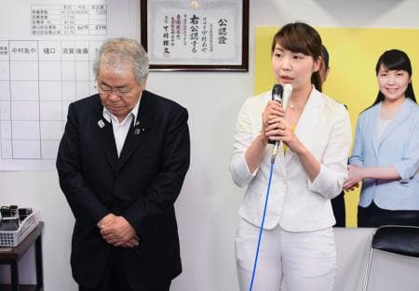都議選・千代田区選挙区で落選が決まり、敗戦の弁を述べる自民党の中村彩氏。左は同党の内田茂・前都連幹事長＝2日午後8時23分、東京都千代田区
東京都議会で長年、力をふるい、小池百合子知事が「都議会のドン」と批判した自民党都連の前幹事長内田茂氏（78）のお膝元として注目された千代田区選挙区。内田氏の後継候補が、小池知事率いる地域政党「都民ファーストの会」の新人候補と争ったが、早々に敗北が確実に。開票速報を見守った内田氏は「逆風を意識して戦ったが、厳しい結果になった」と力なくうなだれた。
内田氏後継として自民党公認で選挙戦に臨んだ中村彩氏（27）の事務所には2日夜、内田氏と支援者らが集まった。午後8時すぎ、テレビ番組が都民ファ公認の樋口高顕氏（34）の当選確実を伝えるとため息が漏れた。

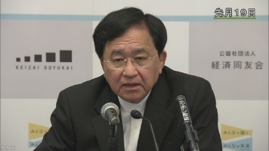
経済同友会「自民の議席減は国政への不信の表れ」
NHK7月2日 22時45分
東京都議会議員選挙の結果について、経済同友会の小林代表幹事は「自民党が議席を大きく減らしたのは、加計学園の問題や閣僚の失言などで揺れる国政に対する不信の表れといえる。安倍政権は今回の結果を真摯（しんし）に受け止め、信頼回復に努めていただきたい。小池都知事および都議会には、都民の期待に応えるべく、東京オリンピック・パラリンピック後の首都・東京のあり方について議論を深め、改革に取り組むことを期待する」というコメントを出しました。

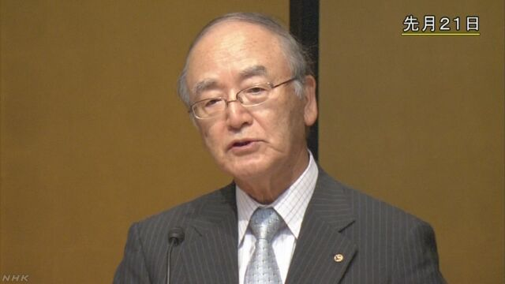
東京商工会議所「円滑かつ迅速に政策実現を」
NHK7月2日 23時12分
東京商工会議所の三村会頭は「大きく躍進することになった都民ファーストの会は、都民の負託に応え、政策を円滑かつ迅速に実現することを期待している。自民党はこれまでの実績を評価する声もあり、引き続き都政に責任を持つ政党として役割を果たすことを期待している。東京オリンピック・パラリンピックの準備の加速をはじめ、中小企業の活力強化など都政の諸課題は待ったなしであり、商工会議所としても全力を挙げて取り組む所存だ」というコメントを出しました。

東京都議選 中国メディアが伝える
NHK7月3日 3時44分
２日に投票が行われた東京都議会議員選挙について、国営の中国中央テレビは、「小池陣営が、支持率が落ちている自民党を打ち負かすかどうかが注目点だった」としたうえで、日本のメディアを引用する形で、「自民党が負ければ、今後の安倍政権に対しても一定の影響を与えるだろう」などと伝えました。
また、国営の新華社通信は、大勢が判明するのに先立ち、学校法人「加計学園」の獣医学部新設をめぐる問題や、稲田防衛大臣の選挙応援での発言などに触れ、「自民党にとっては、激しい逆風の中での選挙だ」と伝えていました。

東京都議選 海外メディア「歴史的な敗北」
NHK7月2日 23時18分
東京都議会議員選挙で自民党が大敗する見通しとなったことについて、ロイター通信は「歴史的な敗北だ。数々のスキャンダルで支持率の低下に悩む安倍政権にとって、困難が待ち受けていることを意味している」としています。
また、ＡＰ通信は「安定した支持率を保ってきた安倍政権だが、党内の不祥事などの影響を受けた。小池知事の地滑り的な勝利だ」などとしています。
ＡＦＰ通信は「地方選挙ではあるものの、国政に対する国民の評価を示す重要な指標だ」としたうえで、「安倍政権への支持をおとしめるような一連の不祥事が大敗につながった」と分析しています。そして、「多くの東京都民は、古い保守的な勢力を揺るがす小池知事のやり方を支持した」と伝えています。

稲田氏、海自幹部と居酒屋 記者質問には無言
共同通信2017/7/2 21:17
稲田朋美防衛相は東京都議選投開票日の2日夜、広島県呉市内の居酒屋で、防衛省の村川豊海上幕僚長ら海上自衛隊の関係者と懇談した。滞在先の同市のホテルに戻った際、都議選の結果について記者団が質問したが、無言で立ち去った。
稲田氏は6月27日、都議選の自民党候補の集会で「防衛省・自衛隊、防衛相、自民党としてもお願いしたい」と演説し、自衛隊の政治利用などと批判を浴びた。
稲田氏は2日午後に広島県入りした。3日午前から海自呉地区などを視察する予定だ。

無党派６割、小池氏勢力に＝自民支持層からも得票－出口調査
２日投開票の東京都議選で時事通信が行った出口調査によると、「支持する政党はない」と答えた無党派層のうち、小池百合子知事が代表を務める地域政党「都民ファーストの会」の公認・推薦候補や、選挙協力している公明党候補に投票した人は６１．６％に達した。無党派層は全体の４割近くを占める。自民党支持層からも２０．１％が都民ファースト候補に票が流れた。
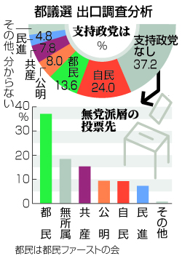
支持政党は、自民が２４．０％、都民ファ１３．６％、公明８．０％などと続く。支持政党なしが３７．２％と最も多く、この票の流れが選挙結果を大きく左右する。無党派層の投票先は、都民ファが３７．１％、都民ファ推薦の無所属候補１５．１％、公明９．４％と小池氏勢力に集まったのに対して、自民は９．２％にとどまり、大きく水をあける形となった。
また自民支持層のうち、自民候補に投票したのは６４．９％で、組織を固め切れなかったことがうかがえる。
年代別の投票先を見ると、すべての年代で都民ファが自民を抑えて最も支持を集めた。
出口調査は都内１０選挙区の２０投票所で実施。投票を終えた男性７０７人、女性５７６人の計１２８３人から回答を得た。 （時事通信2017/07/02-21:24）

都議選投票率を５１．２８％に訂正＝選管
東京都選挙管理委員会は３日、２日に投開票が行われた都議選の投票率を５１．２７％から５１．２８％に訂正したと発表した。品川区の投票結果に訂正があったため。 （時事通信2017/07/03-04:09）

投票率51.28％に訂正 都選管、品川区で集計ミス
共同通信2017/7/3 05:06
東京都選挙管理委員会は3日、品川区で投票者数の集計ミスがあったため、当初51.27％としていた確定投票率を51.28％に訂正した。
品川区によると、開票所で投票用紙が投票者数よりも12票多くなるトラブルが発生。区が再確認したところ、投票者数は当初公表していたよりも16人増え、4票は持ち帰りだった。職員が投票所で男女の投票者の合計を計算した際、電卓を打ち間違えたという。

投票率、５１．２７％に＝前回から７ポイント超上昇－都議選
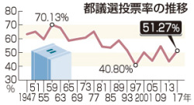
２日投開票された東京都議選の確定投票率は５１．２７％で、前回の４３．５０％を７．７７ポイント上回った。小池百合子都知事が代表を務める「都民ファーストの会」と自民党との対決構図が注目され、安倍晋三首相の政権運営の是非も問われたことから、有権者の関心が高まったためとみられる。
都議選の投票率は１９５９年に７０．１３％と過去最高になったが、その後は低下傾向が続き、９７年には４０．８０％にまで下落。民主党政権が誕生した衆院選の前哨戦となった２００９年は、５４．４９％に上昇した。今回は０９年を下回ったものの、８年ぶりに５０％台を回復した。 （時事通信2017/07/02-23:57）

「帰れ」コールに安倍首相激高＝籠池氏も聴衆
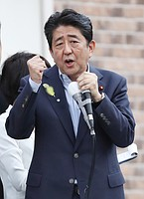
都議選の街頭演説で支持を訴える安倍晋三首相＝１日午後、東京都千代田区のＪＲ秋葉原駅前
安倍晋三首相は１日、ＪＲ秋葉原駅前で東京都議選期間中初めて街頭演説を行った。一部の聴衆から「帰れ」のコールが起こり、首相が「演説を邪魔するような行為を自民党は絶対しない。相手を誹謗（ひぼう）中傷したって何も生まれない」と激高する場面もあった。
コールは途中から「安倍辞めろ」に変更。首相は指さして「こんな人たちに私たちは負ける訳にいかない」と声を張り上げた。
駅前には「安倍辞めろ！」と書かれた横断幕が掲げられ、これを覆い隠すように自民党ののぼりが密集。学校法人「森友学園」の籠池泰典前理事長も姿を現し、籠池氏へのやじも飛ぶなど殺伐とした雰囲気の中で最後の訴えとなった。 （時事通信2017/07/01-19:17）

与野党が最後の訴え＝安倍首相、初街頭で「厳しい」－都議選
東京都議選最終日の１日、与野党の党首は各地で街頭演説を行い、支持を呼び掛けた。
「帰れ」コールに安倍首相激高＝籠池氏も聴衆
安倍晋三首相（自民党総裁）は、ＪＲ秋葉原駅前で告示後初めての街頭演説を行った。首相は「今回の選挙はとっても厳しい、厳しい戦いだ。私も政権のリーダーとして心配を掛けていること、申し訳ない思いだ。私たちは負けるわけにはいかない」と訴えた。
学校法人「加計学園」の獣医学部新設をめぐる問題や、稲田朋美防衛相の失言などで逆風を受ける中、これまでの応援は屋内での集会だけだった。
地域政党「都民ファーストの会」の代表を務める小池百合子知事はＪＲ新宿駅西口で、議会第１党の自民党を念頭に「昭和の延長みたいな古い議会を新しくしよう。チャンスは４年に１回の今回の都議選だ」と訴えた。
公明党の山口那津男代表は、２３人の候補者全員当選に向けて「超重点区」に位置付けた中野区のＪＲ中野駅前で演説。「知事と議会がしっかりかみ合い、ともに前に進めていく」と述べ、小池知事との連携を強調した。
民進党の蓮舫代表はＪＲ吉祥寺駅北口でマイクを握り、「私たちが臨時国会を開いてくれと何度言っても、自民、公明両党は開こうとすらしない」と述べ、安倍政権を厳しく批判した。
共産党の志位和夫委員長は、墨田区の東京メトロ押上駅前で、首相が目指す憲法改正を阻止する考えを示した上で「自民党を大敗させて、安倍政権をふらふらになるまで追い詰めよう」と声を張り上げた。 （時事通信2017/07/01-18:25）

都議選の違反警告５０件＝前回比１９７件減－警視庁
２日に投開票が行われた東京都議選で、選挙違反の警告件数が同日午後６時現在で５０件だったことが、警視庁のまとめで分かった。前回２０１３年選挙の同時期に比べ１９７件減少した。
同庁捜査２課によると、警告はほとんどが街頭活動中ののぼり旗などの文書掲示違反。選挙運動者の演説を妨害したとして、男１人が公選法違反（自由妨害）容疑で現行犯逮捕された。（時事通信2017/07/02-21:30）

集団的自衛権閣議決定から３年 憲法学者ら「改憲構想に憤り」
共同通信／東京新聞2017年7月2日 朝刊
国民が担う立憲主義をテーマに開かれたシンポジウム＝１日、東京都千代田区で
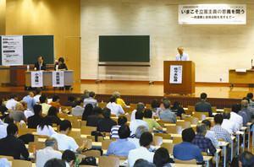
憲法改正を目指す動きが本格化する中、立憲主義の重要性を考えるシンポジウムが一日、東京都千代田区の日本大学法学部大講堂であり、約二百五十人（主催者発表）が参加した。
政府が集団的自衛権の行使容認を閣議決定した二〇一四年七月一日からちょうど三年を迎えたこの日、憲法学者でつくる全国憲法研究会が主催。代表を務める早稲田大の長谷部恭男教授が冒頭で「これまで解釈改憲や共謀罪法成立など、憲法や刑法の基本原則をきちんと説明もせずに変えるという流れが続いている」と問題提起し、開幕した。
その後に行われたパネルディスカッションでは、安倍晋三首相が憲法九条の一、二項を残しつつ、自衛隊の存在を明記するという改憲案を示したことについて、早稲田大の西原博史教授が「憲法で何が許されて、何が許されないか、よりあいまいにするような改憲の構想だ。憤りを感じる」と発言。東北大の佐々木弘通（ひろみち）教授は「自衛隊を正式に憲法に位置付けるためには本来、二項を削除しなければいけない。憲法を改正したという実績が作りたいのではないか」と指摘した。

